Webalapú gyártósor-felügyeleti rendszer ESP32-vel
1. Bevezetés

1.1 A téma bemutatása
Az ipari automatizálás és a digitalizáció fejlődésével egyre nagyobb szerepet kapnak azok a rendszerek, amelyek lehetővé teszik a gyártási folyamatok folyamatos felügyeletét, a működési adatok gyűjtését és a berendezések állapotának nyomon követését. A modern gyártási környezetekben a megfelelő információk időben történő elérése hozzájárulhat a termelés hatékonyságának növeléséhez, a hibák gyorsabb felismeréséhez és az üzemeltetési folyamatok átláthatóbbá tételéhez.
A szakdolgozat témája egy ESP32 mikrokontrollerre épülő, webalapú gyártósor-felügyeleti rendszer prototípusának megtervezése és megvalósítása. A fejlesztés középpontjában egy olyan rendszer kialakítása áll, amely képes egy gyártósor alapvető működésének szimulálására, az egyes működési állapotok kezelésére, valamint a termelési adatok nyilvántartásának előkészítésére. A projekt a beágyazott rendszerek programozását, a vezeték nélküli kommunikációt, az adatkezelést és a webes technológiákat kapcsolja össze.
A megvalósítás első lépéseként egy ESP32-S3-DEV-N16R8 fejlesztőpanelre épülő hardveres prototípus készül. A rendszer nyomógombok segítségével teszi lehetővé a szimulált gyártósor indítását, leállítását, alaphelyzetbe állítását és vészleállítását. A különböző működési állapotokat LED-ek jelzik, miközben a vezérlőprogram a termelési folyamatot és a legyártott darabok számának változását is szimulálja. A kezdeti változat célja az alapvető vezérlési funkciók kialakítása és ellenőrzése.
A rendszer Wi-Fi-kapcsolaton keresztülkommunikál a háttérrendszerrel, az adatátvitelhez pedig az MQTT-protokollt alkalmazza. Ez lehetővé teszi a gyártósor működési állapotával és a termelési folyamattal kapcsolatos adatok továbbítását. A háttérrendszer feldolgozza és adatbázisban tárolja a beérkező információkat, amelyek egy webes felületen keresztül áttekinthető formában jelennek meg. A webes felület segítségével a felhasználó nyomon követheti a gyártósor aktuális állapotát és a termelés alakulását.
A fejlesztés során fontos szempont a moduláris felépítés, az egyes rendszerkomponensek elkülönítése és a későbbi bővíthetőség. A prototípus így nemcsak a mikrokontrolleres vezérlés alapjainak bemutatására alkalmas, hanem kiindulási alapot biztosíthat egy összetettebb, adatkommunikációval és webes megjelenítéssel rendelkező felügyeleti rendszer kialakításához is.
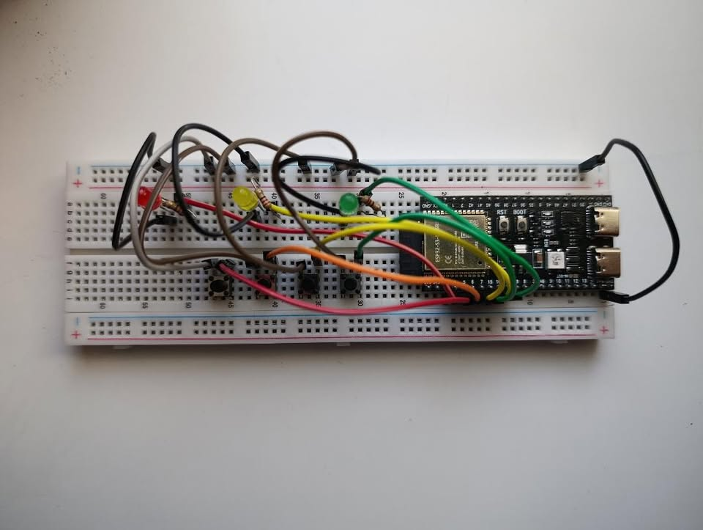
1.1. ábra – Az ESP32-S3-alapú gyártósor-felügyeleti rendszer hardveres prototípusa
Forrás: saját készítésű kép.

1.2. A projekt célja
A projekt elsődleges célja egy olyan webalapú gyártósor-felügyeleti rendszer megvalósítása, amely egy ESP32-S3 mikrokontroller segítségével szimulálja egy ipari gyártósor működését, és lehetővé teszi a folyamat állapotának távoli nyomon követését. A fejlesztés során fontos szempont egy olyan rendszer kialakítása, amely szemlélteti az ipari automatizálás, a dolgok internete (IoT – Internet of Things) és a webes alkalmazások összekapcsolásának lehetőségeit.
A rendszer alapját az ESP32-S3 fejlesztőpanelre épülő vezérlőprogram alkotja. Az ESP32 egy beépített Wi-Fi-képességekkel rendelkező mikrokontrollercsalád, amely alkalmas különböző elektronikai eszközök vezérlésére és hálózati kommunikációra. A vezérlőprogram kezeli a gyártósor különböző működési állapotait, a kezelőgombok jelzéseit és a LED-es állapotjelzést. A prototípus a termelési folyamatot is szimulálja, amelynek során, nyomon követhető a legyártott darabok száma. A megvalósítás célja az alapvető vezérlési funkciók kialakítása és működésük ellenőrzése.
A projekt további fontos célja a mikrokontroller és a háttérrendszer közötti adatkommunikáció megvalósítása Wi-Fi-kapcsolaton és MQTT-protokollon keresztül. Az MQTT (Message Queuing Telemetry Transport) egy könnyű, üzenetközvetítésen alapuló kommunikációs protokoll, amelyet gyakran használnak az IoT-rendszerekben az eszközök közötti adatcserére. A rendszer a működés során keletkező adatokat továbbítja a háttérrendszernek, ahol azok feldolgozhatók és adatbázisban tárolhatók. Az adatok egy webes felületen jelennek meg, amely áttekinthető módon biztosít információt a gyártósor állapotáról és a termelés alakulásáról.
Az OEE (Overall Equipment Effectiveness) mutató a gyártóberendezések hatékonyságát három tényező alapján értékeli. A rendelkezésre állás azt mutatja meg, hogy a berendezés a tervezett termelési idő mekkora részében működött ténylegesen, figyelembe véve a leállásokból eredő időveszteségeket. A teljesítmény a tényleges termelési sebességet viszonyítja a névleges sebességhez, így kimutatja a lassabb működésből és a rövid megállásokból eredő veszteségeket. A minőség a megfelelő termékek arányát fejezi ki az összes legyártott darabhoz képest, figyelembe véve a selejtes termékeket is. A három tényező szorzata adja az OEE százalékos értékét, amely átfogó képet nyújt a berendezés termelési hatékonyságáról.
A projekt összességében egy olyan prototípus létrehozására irányul, amely bemutatja, hogyan kapcsolható össze egy mikrokontrolleres vezérlőrendszer, a hálózati adatkommunikáció, az adatkezelés és a webes megjelenítés egy egységes felügyeleti megoldásban.

1.3. A projekt lépései
A projekt célja egy olyan webalapú gyártósor-felügyeleti rendszer kialakítása, amely egyesíti a mikrokontrolleres vezérlést, az adatkommunikációt, az adatbázis-kezelést és a webes megjelenítést. A fejlesztés során az egyes komponensek egymásra épülve kerülnek megvalósításra.

1. Hardveres prototípus kialakítása
Az ESP32-S3-DEV-N16R8 fejlesztőpanel, a LED-ek, az ellenállások és a nyomógombok összekapcsolása, valamint a megfelelő GPIO-kiosztás kialakítása.
2. Mikrokontroller programozása
,A vezérlőprogram elkészítése Arduino IDE fejlesztőkörnyezetben, C++ nyelven. A program kezeli a gyártósor indítását, leállítását, visszaállítását és vészleállítását, a LED-es állapotjelzést, valamint a termelési folyamat szimulációját.
3. MQTT-kommunikáció kialakítása
A Wi-Fi-kapcsolat létrehozása és az MQTT protokoll bevezetése. A Mosquitto MQTT-broker közvetíti az ESP32 és a háttérrendszer közötti üzeneteket, lehetővé téve a gyártósor állapotára és a termelésre vonatkozó adatok továbbítását.
4. Háttérrendszer fejlesztése
A Node.js használatával megvalósított háttérprogram fogadja és feldolgozza az MQTT-n keresztülérkező adatokat, valamint biztosítja az adatbázissal és a webes felülettel való kapcsolattartást.
5. Adatbázis kialakítása
A Supabase szolgáltatás segítségével létrehozott PostgreSQL-adatbázis tárolja a gyártósor állapotára, a termelési darabszámra és a működés során keletkező eseményekre vonatkozó információkat.
6. Webes felügyeleti felület elkészítése
A HTML, CSS és JavaScript segítségével kialakított webes felület áttekinthetően jeleníti meg a gyártósor aktuális állapotát és a termelési adatokat. A felület grafikonokkal és statisztikákkal is bővíthető.
7. Rendszerintegráció és tesztelés
Az elkészült komponensek összekapcsolása és a teljes rendszer működésének ellenőrzése. A tesztelés kiterjed az adatkommunikációra, az adatok adatbázisba történő mentésére és a webes felületen való megjelenítésére.
A fejlesztés során az egyes komponensek fokozatosan készülnek el, és minden fontos funkció külön ellenőrzésen esik át. A projekt jelenlegi állapotában a hardveres prototípus és az alapvető vezérlőprogram már elkészült. A kommunikációs, adatbázis-kezelési és webes funkciók megvalósítása a további fejlesztés részét képezi.
2. Az ESP32 mikrokontroller bemutatása

2.1. Az ESP32 általános ismertetése
Az ESP32 egy olyan mikrokontrollercsalád, amelyet az Espressif Systems fejlesztett ki beágyazott rendszerek és hálózati kommunikációra képes elektronikai eszközök megvalósításához. A család különböző tagjai eltérő feldolgozási teljesítménnyel, memóriakapacitással és perifériakészlettel rendelkeznek, így számos felhasználási területen alkalmazhatók. Ilyen terület többek között az otthonautomatizálás, az érzékelőhálózatok, az ipari adatgyűjtés, valamint a dolgok internete (IoT – Internet of Things).
Az ESP32 egyik fontos tulajdonsága a vezeték nélküli kommunikáció támogatása. A különböző típusok beépített Wi-Fi- és Bluetooth-funkciókkal rendelkezhetnek, ami lehetővé teszi, hogy a mikrokontroller külső kommunikációs modulok nélkül kapcsolódjon más eszközökhöz vagy hálózatokhoz. Ez különösen előnyös olyan rendszerek esetében, amelyek működési adatokat továbbítanak egy központi alkalmazás vagy adatfeldolgozó egység felé.
A mikrokontroller digitális bemenetei és kimenetei, vagyis a GPIO-k (General-Purpose Input/Output) segítségével külső elektronikai alkatrészek csatlakoztathatók hozzá. Ezek a csatlakozók alkalmasak például nyomógombok állapotának beolvasására, LED-ek vezérlésére, valamint különböző digitális jelek kezelésére. A rendelkezésre álló perifériák típustól függően további lehetőségeket is biztosítanak, például analóg jelek mérését, időzítők használatát és soros kommunikációt.
Az ESP32 programozása több fejlesztőkörnyezetben is megvalósítható. Az egyik ilyen lehetőség az Arduino IDE, amely egyszerűen használható környezetet biztosít a mikrokontroller programjainak elkészítéséhez, feltöltéséhez és teszteléséhez. A programozás során a C++ nyelv és az Arduino keretrendszer függvényei használhatók a bemenetek, kimenetek, időzítések és kommunikációs feladatok kezelésére.
A projektben az ESP32 mikrokontroller biztosítja a szimulált gyártósor vezérlését és a későbbi hálózati kommunikáció alapját. A digitális bemenetek segítségével feldolgozhatók a kezelőgombok jelzései, a kimenetekkel vezérelhetők az állapotjelző LED-ek, a beépített Wi-Fi pedig lehetőséget biztosít a működés során keletkező adatok továbbítására. Ezek a tulajdonságok alkalmassá teszik az eszközt a gyártósor-felügyeleti rendszer prototípusának megvalósítására.

2.2. Az ESP32-S3-DEV-N16R8 fejlesztőpanel bemutatása
A projekt központi hardvereleme az ESP32-S3-DEV-N16R8 fejlesztőpanel, amely az Espressif Systems által fejlesztett ESP32-S3 mikrovezérlőre épül. A panel beágyazott rendszerek fejlesztésére szolgál, és megfelelő alapot biztosít olyan alkalmazások megvalósításához, amelyek elektronikai elemek vezérlését és vezeték nélküli adatkommunikációt igényelnek.
Az ESP32-S3 mikrovezérlő kétmagos, 32 bites Xtensa LX7 processzort tartalmaz, amely legfeljebb 240 MHz-es órajelen működhet. A beépített Wi-Fi és Bluetooth Low Energy (BLE) támogatás lehetővé teszi a vezeték nélküli kapcsolódást más eszközökhöz és hálózatokhoz. Ezek a képességek különösen hasznosak az IoT (Internet of Things), vagyis a dolgok internete területén, ahol az eszközök hálózaton keresztül adatokat továbbítanak és fogadnak.
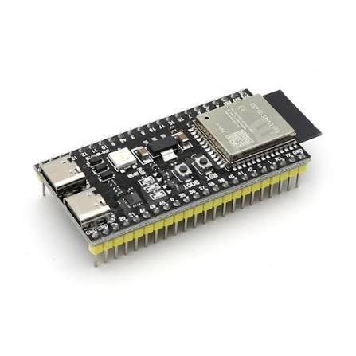2.1. ábra – Az ESP32-S3-DEV-N16R8 fejlesztőpanel
Forrás: HESTORE, ESP32-S3-DEV-N16R8 fejlesztőpanel termékoldala. Elérhető: https://www.hestore.hu/prod_10048179.html (Letöltés dátuma: 2026. 10. 28.).
A fejlesztőpanel típusjelölésében az N16 a 16 MB méretű flashmemóriára, az R8 pedig a 8 MB méretű PSRAM-ra utal. A flashmemória a programkód és a tartósan megőrzendő adatok tárolására szolgál, míg a PSRAM a működés közbeni adatfeldolgozást segítő kiegészítő memóriát biztosít. A rendelkezésre álló memória megfelelő alapot jelent a vezérlőprogram, a hálózati kommunikáció és a későbbi funkciók megvalósításához.
A panel GPIO (General-Purpose Input/Output) csatlakozói lehetővé teszik külső elektronikai alkatrészek csatlakoztatását. A projektben ezek segítségével történik a kezelőgombok állapotának beolvasása és a LED-ek vezérlése. A fejlesztőpanel USB-C csatlakozón keresztül kapcsolható számítógéphez, amelyen keresztül biztosítható a tápellátás, a program feltöltése és a soros kommunikáció a fejlesztés, illetve a hibakeresés során.
A fejlesztéshez az Arduino IDE környezetet és a C++ programozási nyelvet használjuk. Ezek segítségével kialakítható a gyártósor működését vezérlő program, kezelhetők a digitális bemenetek és kimenetek, valamint megvalósíthatók az időzített feladatok. A projekt további fejlesztése során a panel Wi-Fi-képessége teszi lehetővé a gyártósor adatainak hálózati továbbítását, amelyhez az MQTT (Message Queuing Telemetry Transport) kommunikációs protokollt alkalmazzuk.
Az ESP32-S3-DEV-N16R8 fejlesztőpanel kiválasztását a megfelelő számítási teljesítmény, a rendelkezésre álló memória, a digitális csatlakozók és a beépített vezeték nélküli kommunikáció indokolja. Ezek a tulajdonságok alkalmassá teszik a panelt a gyártósor-felügyeleti rendszer prototípusának kialakítására, valamint a későbbi kommunikációs és adatkezelési funkciók megvalósítására.

2.3. A mikrokontroller főbb műszaki jellemzői

Az ESP32-S3-DEV-N16R8 fejlesztőpanel műszaki jellemzői meghatározzák, hogy milyen vezérlési és kommunikációs feladatok valósíthatók meg a segítségével. A projekt szempontjából különösen fontos a processzor teljesítménye, a rendelkezésre álló memória, a digitális bemenetek és kimenetek használhatósága, valamint a vezeték nélküli kommunikáció támogatása.A fejlesztőpanel főbb műszaki jellemzőit az alábbi táblázat foglalja össze.

Jellemző |  | Leírás
Mikrovezérlő |  | ESP32-S3
Processzor |  | Kétmagos, 32 bites Xtensa LX7
Maximális órajel |  | 240 MHz
Flashmemória |  | 16 MB
PSRAM |  | 8 MB
Wi-Fi |  | 2,4 GHz-es, IEEE 802.11 b/g/n
Bluetooth |  | Bluetooth Low Energy (BLE) 5
Digitális csatlakozók |  | GPIO-k
Programozási környezet |  | Arduino IDE
Programozási nyelv |  | C++
A processzor számítási teljesítménye lehetővé teszi a gyártósor vezérléséhez szükséges logikai műveletek, az időzítések és a kommunikációs feladatok végrehajtását. A rendelkezésre álló memória elegendő erőforrást biztosít a vezérlőprogram futtatásához és a hálózati kommunikáció kezeléséhez.
A GPIO-csatlakozók a projekt hardveres vezérlésének alapját képezik. Segítségükkel a mikrokontroller digitális bemeneteken keresztül érzékeli a kezelőgombok állapotát, digitális kimeneteken keresztül pedig vezérli az állapotjelző LED-eket. A megvalósítás során a bemenetek és kimenetek konkrét GPIO-kiosztás alapján kerülnek konfigurálásra.
A beépített Wi-Fi lehetőséget biztosít a mikrokontroller hálózathoz történő csatlakoztatására. Ennek segítségével a gyártósor működési adatai továbbíthatók a háttérrendszer felé. Az adatátvitelhez tervezetten az MQTT-protokollt alkalmazzuk, amely alkalmas kis méretű üzenetek hatékony továbbítására hálózatra kapcsolódó eszközök között.
A Bluetooth Low Energy támogatás nem alapvető része a jelenlegi projektnek, de a későbbiekben további vezeték nélküli kommunikációs lehetőségeket biztosíthat. A fejlesztés során elsősorban a Wi-Fi-kapcsolat és az MQTT-alapú adatátvitel kerül előtérbe, mivel ezek illeszkednek a webalapú felügyeleti rendszer tervezett felépítéséhez.
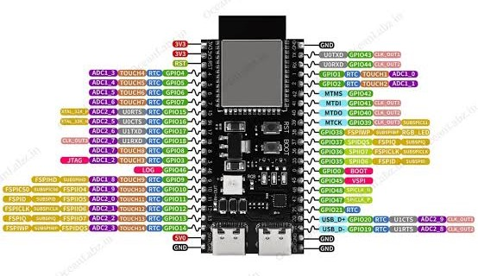
2.2. ábra – Az ESP32-S3-DEVKIT-N16R8 fejlesztőpanel GPIO-lábkiosztása
Forrás: OceanLabz, Getting Started With ESP32-S3 DevKit-N16R8 Board. Elérhető: https://www.oceanlabz.in/getting-started-with-esp32-s3-devkit-n16r8-board/ (Letöltés dátuma: 2026. 10. 28.).
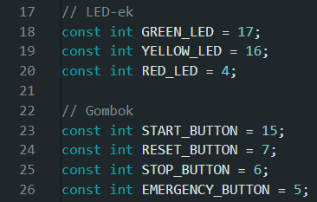
2.3. ábra – Az ESP32-S3 LED-jeinek és nyomógombjainak GPIO-hozzárendelése
Forrás: saját készítésű képernyőkép.

2.4. A Wi-Fi-kommunikáció szerepe a projektben
A projektben a Wi-Fi-kapcsolat feladata, hogy vezeték nélküli adatátvitelt biztosítson az ESP32-S3 mikrokontroller és a háttérrendszer között. Ennek köszönhetően a gyártósor működési adatai kábelezés nélkül továbbíthatók a hálózaton keresztül.
A kommunikáció során az MQTT (Message Queuing Telemetry Transport) protokoll biztosítja az üzenetek továbbítását. Az ESP32-S3 elküldi a működési állapotára és a termelésre vonatkozó adatokat a Mosquitto MQTT-brokernek, amely közvetíti az üzeneteket a Node.js-alapú háttérprogram felé. A háttérprogram ezután feldolgozhatja és továbbíthatja az adatokat a Supabase-adatbázisba.
A Wi-Fi és az MQTT együttes alkalmazása lehetővé teszi, hogy a gyártósor adatai a webes felügyeleti felületen is elérhetők legyenek. Ez biztosítja a rendszer különböző komponensei közötti kapcsolat alapját, és megteremti a távoli adatmegjelenítés lehetőségét.
3. A rendszer követelményei

3.1. Funkcionális követelmények
A funkcionális követelmények meghatározzák a gyártósor-felügyeleti rendszer által biztosított szolgáltatásokat és a működéséhez szükséges feladatokat. A rendszer a hardveres vezérlést, az adatkommunikációt, az adatok tárolását és a webes megjelenítést egységes megoldásban valósítja meg.
A gyártósor vezérlését az ESP32-S3 mikrokontroller végzi. A rendszer lehetővé teszi a szimulált gyártósor indítását, normál leállítását, alaphelyzetbe állítását és vészleállítását. Az egyes működési állapotokat különböző színű LED-ek jelzik, így a gyártósor aktuális állapota közvetlenül, vizuálisan is ellenőrizhető. A vezérlőprogram a termelési folyamatot szimulálja, és nyilvántartja a legyártott darabok számát.
A mikrokontroller és a háttérrendszer közötti adatátvitel Wi-Fi-kapcsolaton keresztül, MQTT-protokoll alkalmazásával történik. A Mosquitto MQTT-broker közvetíti az üzeneteket, míg a Node.js-alapú háttérprogram fogadja és feldolgozza a gyártósor működésével kapcsolatos információkat. A feldolgozott adatok a Supabase által biztosított PostgreSQL-adatbázisba kerülnek, ahol strukturált formában tárolhatók és lekérdezhetők.
A webes felügyeleti felület HTML, CSS és JavaScript segítségével jeleníti meg a rendszer adatait. A felhasználó megtekintheti a gyártósor aktuális működési állapotát, a termelési darabszámot és a tárolt információkat. A felület grafikonokkal és statisztikákkal szemlélteti a termelés alakulását, valamint áttekinthető módon biztosítja a rendszer működésének nyomon követését.
A rendszer legfontosabb funkcionális követelményei a következők:
- A gyártósor indítása, normál leállítása, alaphelyzetbe állítása és vészleállítása.
- A működési állapotok vizuális jelzése LED-ek segítségével.
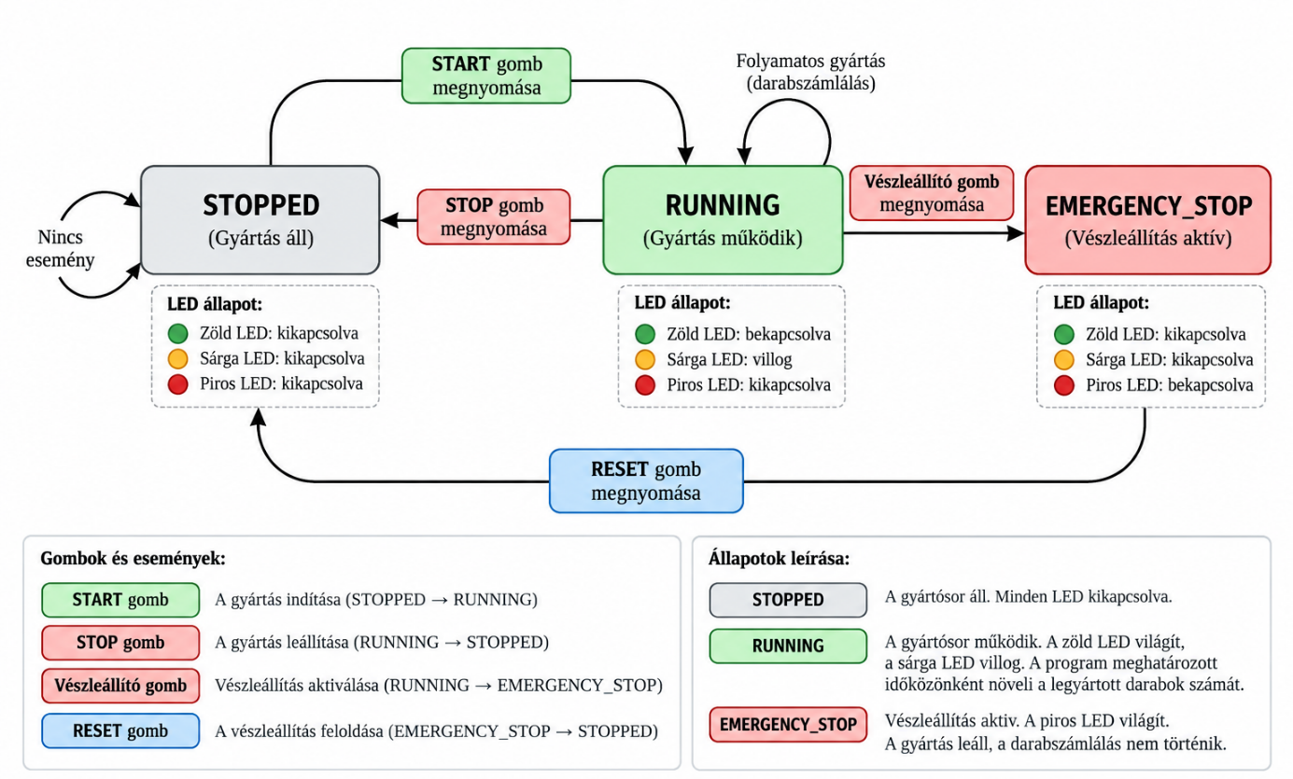
3.1. ábra – A gyártósor-szimuláció állapotgépe
Forrás: saját szerkesztés, mesterséges intelligencia segítségével generált ábra.
- A termelési folyamat szimulálása és a legyártott darabok számának nyilvántartása.
- A működési adatok továbbítása MQTT-protokollon keresztül.
- A beérkező üzenetek fogadása és feldolgozása a háttérrendszerben.
- A termelési adatok és a működési események tárolása a PostgreSQL-adatbázisban.
- A gyártósor állapotának és a termelési adatoknak a megjelenítése a webes felületen.
- A tárolt adatok lekérdezése és grafikonokon, illetve statisztikákon keresztüli megjelenítése.
A funkcionális követelmények biztosítják, hogy a rendszer a gyártósor szimulált működésétől kezdve az adatok továbbításán és tárolásán át egészen a webes megjelenítésig egységes folyamatként működjön.

3.2. Nem funkcionális követelmények
A nem funkcionális követelmények a rendszer megbízható, biztonságos és hatékony működését határozzák meg. Fontos szempont az adatok gyors továbbítása és megjelenítése, valamint a kommunikációs hibák megfelelő kezelése. A webes felületnek áttekinthetőnek és könnyen kezelhetőnek kell lennie, miközben a hálózati kommunikáció és az adatbázis-hozzáférés védelmét is biztosítani kell. A moduláris felépítés elősegíti a rendszer bővíthetőségét és karbantarthatóságát, amelyet a strukturált programkód, valamint a Git és a GitHub használata támogat. Emellett elvárás az ESP32-S3, a Mosquitto, a Node.js, a Supabase és a webes felület összehangolt működése.

3.3. A rendszerrel szemben támasztott elvárások
A rendszer kialakítása során fontos szempont volt a megbízható működés, az egyszerű kezelhetőség és az adatok pontos megjelenítése. A felügyeleti rendszernek biztosítania kell a gyártósor állapotának nyomon követését, a termelési adatok tárolását, valamint a fizikai és webes vezérlési lehetőségeket.
További elvárás volt, hogy az egyes rendszerkomponensek megfelelően együttműködjenek, és a megoldás később új funkciókkal, érzékelőkkel vagy további adatmegjelenítési lehetőségekkel is bővíthető legyen.
A fejlesztés során ezeknek a szempontoknak megfelelően alakítottam ki a hardveres és szoftveres felépítést, amely lehetővé teszi a gyártósor szimulációját, adatainak továbbítását és webes felügyeletét.
4. A gyártósor-szimuláció és az ESP32 vezérlőprogramjának megvalósítása

4.1. A vezérlőprogram felépítése és működési elve
A gyártósor működését az ESP32-S3 mikrokontrolleren futó, Arduino IDE fejlesztőkörnyezetben elkészített C++ program vezérli. A szoftver feladata a kezelői utasítások feldolgozása, a gép működési állapotának meghatározása, valamint a termelési folyamat szimulációjának végrehajtása.
A program működése több, egymáshoz kapcsolódó logikai egységre épül. Ezek közé tartozik a bemenetek állapotának vizsgálata, a vezérlési parancsok feldolgozása, az állapotjelző LED-ek kezelése és a termelési adatok frissítése. Az egyes funkciók összehangolt működése biztosítja, hogy a kezelői beavatkozásoknak megfelelően változzon a gyártósor állapota.
A vezérlés központi eleme egy háromállapotú állapotgép, amely a STOPPED, RUNNING és EMERGENCY_STOP állapotokat különbözteti meg. A program az aktuális állapot alapján határozza meg, hogy végrehajtható-e a termelési folyamat, illetve melyik LED-nek kell világítania. A kezelőgombok megnyomása az állapotgépben meghatározott átmeneteket indítja el, így a gyártósor működése szabályozott módon változtatható.
A termelés szimulációja időzített végrehajtással történik. Működő állapotban a program meghatározott időközönként új termék előállítását rögzíti, majd módosítja a kapcsolódó számlálókat. A termékek minősítése alapján külön nyilvántartás készül a megfelelő és a selejtes darabokról. A vezérlőprogram emellett méri az egyes gyártási ciklusok időtartamát, és ezekből átlagos ciklusidőt is számít.
A vezérlőprogram kialakítása során arra törekedtem, hogy a vezérlési logika és a termelési folyamat egymással összehangoltan, de jól elkülöníthető feladatokként működjön. Ez megkönnyíti a program áttekintését, tesztelését és későbbi módosítását. A következő alfejezetekben részletesen bemutatom az egyes funkciók megvalósítását, kezdve a digitálisbemenetek és kimenetek konfigurálásával.
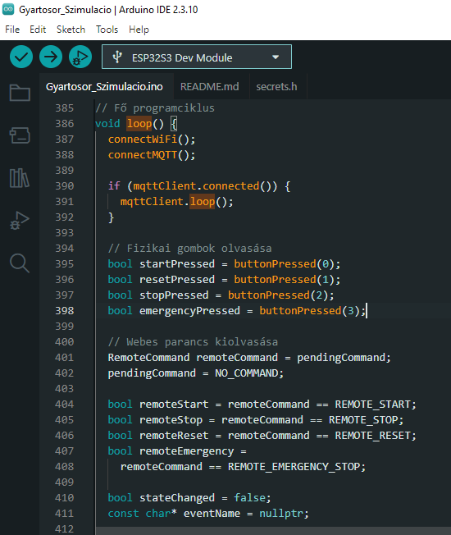
4.1. ábra – Az ESP32-S3 vezérlőprogram fő ciklusának részlete az Arduino IDE fejlesztőkörnyezetben.
Forrás: Saját készítésű képernyőkép.

4.2. A digitális bemenetek és kimenetek konfigurálása
A hardveres elemek programból történő vezérléséhez az ESP32-S3 GPIO-csatlakozóit a megfelelő működési módba kell állítani. Ezt az Arduino keretrendszer pinMode() függvényével végeztem, amely meghatározza, hogy az adott csatlakozó bemenetként vagy kimenetként működjön. A konfiguráció a program inicializálási szakaszában, a setup() függvényen belül történik.
A LED-ek vezérléséhez OUTPUT módot alkalmaztam, amely lehetővé teszi a digitális jelek kiküldését, így a program be- és kikapcsolhatja a fényjelzőket. A nyomógombok esetében INPUT_PULLUP beállítást használtam. Ennek előnye, hogy a mikrokontroller belső felhúzóellenállása biztosítja a bemenet stabil alapállapotát, ezért nincs szükség külön külső ellenállásra.
Az INPUT_PULLUP működésének sajátossága, hogy a felengedett gomb HIGH, a lenyomott gomb pedig LOW logikai szintet eredményez. Emiatt a programban a LOW érték jelzi a gombnyomást. A kapcsolás során a nyomógombokat a megfelelő GPIO-csatlakozó és a földelés (GND) közé kötöttem.
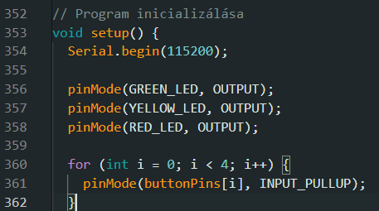
4.2. ábra – A digitális bemenetek és kimenetek konfigurálása az ESP32-S3 vezérlőprogramjában.
Forrás: Saját készítésű képernyőkép az Arduino IDE fejlesztőkörnyezetből.
A LED-eket külön utasításokkal konfiguráltam, míg a négy nyomógomb beállítását egy for ciklussal, a buttonPins tömb elemein végighaladva oldottam meg. Ez csökkenti az ismétlődő utasítások számát és egyszerűsíti a kódot.
Az inicializálás után a mikrokontroller képes fogadni a gombok jelzéseit és vezérelni a LED-eket. A bemenetek feldolgozása külön függvényben történik, amelynek működését és a jelpattogás kezelését a következő alfejezet mutatja be.
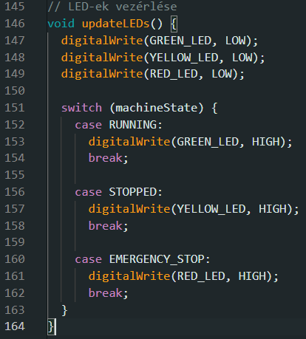
4.3. ábra – A LED-ek vezérlésének megvalósítása a gyártósor aktuális állapota alapján az ESP32-S3 programjában.
Forrás: Saját készítésű képernyőkép az Arduino IDE fejlesztőkörnyezetből.

4.3. A nyomógombok kezelése és a pergésmentesítés
A mechanikus nyomógombok lenyomásakor és felengedésekor rövid idejű jelingadozás jelentkezhet, amelyet pergésnek nevezünk. Emiatt a mikrokontroller egyetlen gombnyomást akár több különálló jelként is érzékelhet, ami hibás vezérlési műveleteket eredményezhet.
A probléma kezelésére a programban szoftveres pergésmentesítést (debounce) alkalmaztam. Ennek során a vezérlőprogram ellenőrzi, hogy a bemeneti jel egy meghatározott időtartamon keresztül stabil marad-e. A projektben ez az időtartam 40 milliszekundum.
A nyomógombok beolvasását a buttonPressed() függvény végzi. A digitalRead() segítségével lekéri az adott bemenet állapotát, majd összehasonlítja azt az előzőleg érzékelt értékkel. Ha változás történik, a program eltárolja az új állapotot és a változás időpontját. A millis() függvény segítségével ellenőrzi, hogy eltelt-e a szükséges 40 milliszekundum.
Ha a bemeneti jel ez idő alatt stabil marad, a program frissíti a gomb állapotát. Mivel a nyomógombok INPUT_PULLUP módban működnek, a lenyomott állapotot a LOW logikai szint jelzi. A függvény ekkor true értékkel tér vissza, egyébként false értéket ad.
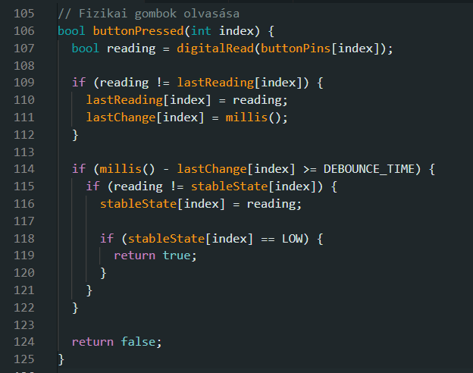
4.4. ábra – A buttonPressed() függvény megvalósítása, amely a nyomógombok állapotának beolvasását és szoftveres pergésmentesítését végzi.
Forrás: Saját készítésű képernyőkép az Arduino IDE fejlesztőkörnyezetből.
A megoldás nem használ delay() függvényt, hanem az eltelt idő folyamatos ellenőrzésével működik. Ennek köszönhetően a mikrokontroller a pergésmentesítés ideje alatt is képes más feladatokat végrehajtani, például az MQTT-kommunikáció kezelésére.
A buttonPressed() függvényt a fő programciklus mind a négy fizikai nyomógomb esetében meghívja. A visszatérési értékek alapján a program külön kezeli az indítási, leállítási, visszaállítási és vészleállítási parancsokat. Ezek feldolgozását a következő alfejezetben bemutatott állapotgép végzi.

4.4. A gyártósor állapotgépének megvalósítása
A gyártósor működésének vezérlése egy háromállapotú állapotgépre épül. Ez határozza meg, hogy a rendszer éppen leállított, működő vagy vészleállítási állapotban van-e. Az állapotokat a programban a MachineState felsorolási típus tárolja: STOPPED, RUNNING és EMERGENCY_STOP.
Az állapotgép feladata, hogy a kezelői beavatkozások alapján szabályozza a gyártósor működését. A START gomb megnyomásával a leállított rendszer működő állapotba kerül, a STOP gombbal pedig normál módon leállítható. A RESET funkció visszaállítja a termelési számlálókat, és lehetővé teszi a vészleállítási állapot feloldását is.
A program induló állapota a STOPPED, vagyis a gyártósor bekapcsoláskor leállított állapotból indul. Az állapotok kezelésére a C++ nyelv enum felsorolási típusát alkalmaztam, amely lehetővé teszi a három lehetséges működési állapot egyértelmű megkülönböztetését.
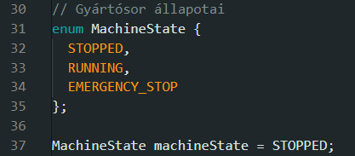
4.5. ábra – A gyártósor működési állapotait meghatározó MachineState felsorolási típus és a kezdeti állapot beállítása.
Forrás: Saját készítésű képernyőkép az Arduino IDE fejlesztőkörnyezetből.
A vezérlési logika a fő programciklusban, a loop() függvényben található. A program először beolvassa a fizikai nyomógombok állapotát, majd feldolgozza a webes felületről érkező parancsokat is. Így a gyártósor mindkét módon vezérelhető.
A vezérlés során kiemelt prioritást kap a vészleállítás. Ha a fizikai vészleállító gombot megnyomják, vagy a webes felületről ilyen parancs érkezik, a rendszer azonnal EMERGENCY_STOP állapotba kerül. Ebben az állapotban a START parancs nem indítja újra a gyártósort. Először RESET parancs szükséges, amely visszaállítja a rendszert STOPPED állapotba.
Normál működés esetén a STOP parancs leállítja a gyártósort, a RESET pedig a leállítás mellett a termelési és ciklusidő-adatokat is nullázza. A START parancs hatására a rendszer RUNNING állapotba vált, és elindul a termelési folyamat időzítése.
Az állapotváltásokat a program eseményként is rögzíti, így az indítás, a normál leállítás, a visszaállítás és a vészleállítás külön-külön azonosítható. Az állapot módosítása után az updateLEDs() függvény frissíti a fényjelzéseket, biztosítva, hogy a LED-ek mindig a gyártósor aktuális működését mutassák.
A megvalósított állapotgép tehát összehangolja a fizikai kezelőszervek és a webes vezérlés működését. Fontos megjegyezni, hogy a projektben alkalmazott vészleállítás szoftveres szimuláció, nem helyettesít egy ipari környezetben alkalmazandó, biztonsági minősítésű vészleállító áramkört.
A következő alfejezetben a gyártási folyamat szimulációját mutatom be, különös tekintettel az új termékek előállítására és a megfelelő, illetve selejtes darabok nyilvántartására.

4.5. A termelési folyamat szimulációja
A gyártósor termelési folyamatát az ESP32-S3 vezérlőprogramja szoftveresen szimulálja. A rendszer RUNNING állapotában két másodpercenként egy új termék előállítását rögzíti. Az időzítést a PRODUCTION_INTERVAL változó szabályozza, amelynek értéke 2000 milliszekundum.
Minden új termék előállításakor növekszik a totalProduced számláló értéke. Ezt követően a program véletlenszerűen határozza meg a termék minőségét. A DEFECTIVE_PROBABILITY változó 5 százalékos selejtesedési valószínűséget határoz meg. A megfelelő és selejtes termékek számát külön számlálók tárolják.
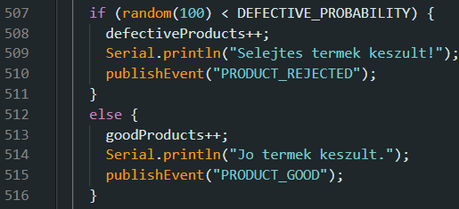
4.6. ábra – A megfelelő és selejtes termékek véletlenszerű minősítésének megvalósítása az ESP32-S3 vezérlőprogramjában.
Forrás: Saját készítésű képernyőkép az Arduino IDE fejlesztőkörnyezetből.
A kódrészlet először növeli az összes legyártott termék számát, majd véletlenszerű érték alapján eldönti, hogy az adott darab megfelelő vagy selejtes. A minősítésnek megfelelő számláló növekszik, és a program eseményüzenetet küld a háttérrendszer számára.
A szimuláció így lehetővé teszi a termelési darabszám és a minőségi mutatók folyamatos nyomon követését. A következő alfejezetben a gyártási ciklusidők mérését és kezelését mutatom be.
5. MQTT-alapú kommunikáció

5.1. Az MQTT protokoll bemutatása
Az MQTT (Message Queuing Telemetry Transport) egy könnyűsúlyú, üzenetközvetítésen alapuló kommunikációs protokoll, amelyet elsősorban olyan rendszerekben alkalmaznak, ahol kis mennyiségű adat megbízható és hatékony továbbítására van szükség. A protokoll különösen alkalmas IoT-eszközök, mikrokontrollerek és háttérrendszerek közötti kommunikáció megvalósítására.
Az MQTT működése a publish/subscribe modellen alapul. Ennek során az adatokat előállító eszközök üzeneteket publikálnak, az adatokat fogadó alkalmazások pedig feliratkoznak az őket érdeklő témakörökre. Az üzenetek továbbítását egy központi közvetítő, úgynevezett broker végzi. Ennek köszönhetően az adatküldő és az adatfogadó komponenseknek nem szükséges közvetlenül ismerniük egymást.
A protokoll alkalmazása előnyös a gyártósor-felügyeleti rendszerben, mivel lehetővé teszi a mikrokontroller által mért és előállított adatok továbbítását a későbbiekben kialakított háttérprogram és webes felület felé.

5.2. Az MQTT broker szerepe
A rendszerben az MQTT-üzenetek közvetítését a Mosquitto broker biztosítja. A Mosquitto egy nyílt forráskódú MQTT-üzenetközvetítő, amely fogadja a kliensektől érkező üzeneteket, majd továbbítja azokat az adott témakörre feliratkozott klienseknek.
A fejlesztés során a Mosquitto Windows környezetben fut. A broker a 1883-as TCP-porton fogadja a kapcsolatokat. A kommunikáció teszteléséhez külön konfigurációs fájl készült, amely meghatározza a broker működésének alapvető beállításait.
A tesztelési környezetben az üzenetek továbbításának ellenőrzése a Mosquitto parancssori segédprogramjaival történik. A mosquitto_sub program segítségével a megadott témakörökre érkező üzenetek figyelhetők meg, míg a mosquitto_pub program tesztüzenetek küldését teszi lehetővé. Ezekkel az eszközökkel ellenőrizhető a broker működése és az üzenetek megfelelő továbbítása.
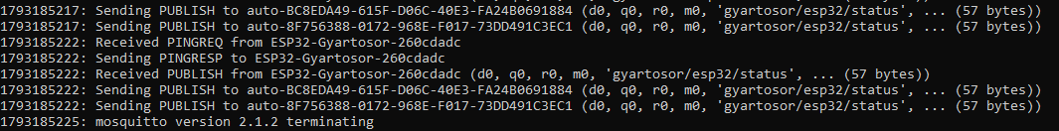5.2. ábra – Az ESP32-S3 által küldött MQTT-üzenetek fogadása a Mosquitto brokerben
Forrás: saját készítésű képernyőkép.

5.3. Az ESP32-S3 és az MQTT kapcsolata
Az ESP32-S3 mikrokontroller Wi-Fi-kapcsolaton keresztül csatlakozik a helyi hálózathoz, majd MQTT-protokoll segítségével kommunikál a Mosquitto brokerrel. A kapcsolat létrehozásához a program tartalmazza a Wi-Fi-hálózat eléréséhez szükséges beállításokat, valamint a broker IP-címét és portszámát.
Az MQTT-kommunikáció megvalósításához a program a PubSubClient programkönyvtárat használja. Ez lehetővé teszi az MQTT-kapcsolat kezelését, a brokerhez történő csatlakozást, valamint az üzenetek publikálását.
A mikrokontroller a gyártósor működési állapotáról és a termelés során előállított darabok számáról küld adatokat. A rendszer állapotát a program a STOPPED, RUNNING és EMERGENCY_STOP állapotokkal különbözteti meg. Ezek a leállított, működő, illetve vészleállítási állapotot jelölik.
A program az állapotváltozásokat eseményüzenetként továbbítja, emellett rendszeres állapotjelentéseket is publikál. A kommunikáció így lehetővé teszi, hogy a gyártósor állapota és a termelési darabszám a mikrokontrollertől független alkalmazásban is feldolgozható legyen.

5.4. MQTT témakörök és üzenetstruktúra
A rendszerben az üzenetek témakörök, azaz topicok alapján különülnek el, így a különböző típusú információk elkülönítve továbbíthatók. A fejlesztés során két fő témakör került kialakításra. A gyartosor/esp32/status témakör a gyártósor aktuális állapotáról és a legyártott termékek számáról továbbít adatokat, míg a gyartosor/esp32/event témakör a fontosabb működési eseményeket, például az indítást, a leállítást és a vészleállítást jelzi.
Az állapotjelentések JSON-formátumban kerülnek továbbításra. A JSON (JavaScript Object Notation) egy strukturált adatformátum, amelyet a különböző programozási nyelvek és alkalmazások könnyen fel tudnak dolgozni. Az üzenetek többek között tartalmazzák a status mezőt, amely a gyártósor aktuális állapotát jelöli, a totalProduced mezőt, amely az addig előállított termékek számát tárolja, valamint a message_number mezőt, amely az adott üzenet sorszámát tartalmazhatja. A JSON-üzenetek feldolgozásával a Node.js háttérprogram képes értelmezni a beérkező adatokat, majd azokat továbbítani az adatbázis és a webes felület számára.

5.5. A kommunikáció tesztelése
Az MQTT-kommunikáció ellenőrzése több lépésben történik. Elsőként a Mosquitto broker elindítása és működésének ellenőrzése szükséges. Ezt követően a mikrokontroller Wi-Fi-kapcsolata, majd az MQTT-brokerhez történő csatlakozása vizsgálható.
A fejlesztés során sikeresen megvalósult az ESP32-S3 Wi-Fi-hálózathoz történő csatlakoztatása és az MQTT-üzenetek továbbítása a helyi hálózaton futó Mosquitto broker felé. A kapcsolat ellenőrzése során a parancssori feliratkozó programmal megfigyelhetők voltak a mikrokontroller által küldött tesztüzenetek.
A tesztelés igazolta, hogy az ESP32-S3 és a broker közötti alapvető kommunikáció működik. Ez megfelelő alapot biztosít a gyártósor állapotát és a termelési adatokat feldolgozó további szoftverkomponensek kialakításához.
A hibakezelés vizsgálatához a klienst egy olyan porton próbáltam csatlakoztatni az MQTT-brokerhez, amelyen nem futott szolgáltatás. A kapcsolódási kísérlet sikertelen volt, és a rendszer kapcsolat-visszautasítási hibát jelzett. A teszt igazolta, hogy a kliens felismeri a broker elérhetetlenségét. A vizsgálat során a működő, 1883-as porton futó broker és az ESP32 kommunikációja változatlan maradt.
5.3. ábra – Sikertelen MQTT-kapcsolódási kísérlet nem elérhető port használatával Forrás: saját készítésű képernyőkép.
6. A Node.js háttérprogram megvalósítása

6.1. A Node.js környezet bemutatása
A gyártósor-felügyeleti rendszer háttérprogramjának fejlesztéséhez a Node.js futtatókörnyezetet alkalmazom. A Node.js lehetővé teszi a JavaScript-kód szerveroldali végrehajtását, így alkalmas a rendszer különböző komponensei közötti kommunikáció és adatfeldolgozás megvalósítására. A háttérprogram elsődleges feladata az ESP32-S3 mikrokontrollertől érkező MQTT-üzenetek fogadása, feldolgozása és továbbítása az adatbázis felé.
A rendszerben az ESP32-S3 a gyártósor működési állapotát és a termelési darabszámot MQTT-protokollon keresztül továbbítja a Mosquitto brokernek. A Node.js alkalmazás feliratkozik a megfelelő témakörökre, fogadja az üzeneteket, majd feldolgozza azok tartalmát. Az állapotjelentésekből kinyert adatokat a Supabase adatbázisban tárolja, lehetővé téve azok későbbi lekérdezését és webes megjelenítését.
A fejlesztés során az npm csomagkezelőt használom a szükséges függőségek telepítésére és kezelésére. Az MQTT-kommunikációt a mqtt, a Supabase szolgáltatás elérését az @supabase/supabase-js, a környezeti változók betöltését pedig a dotenv könyvtár biztosítja. Ezek a könyvtárak egyszerűsítik a külső szolgáltatások integrációját, és csökkentik a kapcsolódó funkciók megvalósításához szükséges saját kód mennyiségét.
A háttérprogram az ESP32-S3 firmware-étől elkülönített backend mappában található. A projekt függőségeit és alapvető beállításait a package.json fájl tartalmazza, míg az alkalmazás belépési pontja az index.js. A Supabase elérési címét és a hitelesítéshez szükséges titkos kulcsot a különálló .env fájlban tárolom. Ezt a fájlt a .gitignore segítségével kizárom a verziókezelésből, így a titkos kapcsolati adatok nem kerülnek be a megosztott forráskódba.
A Node.js háttérprogram tehát közvetítő szerepet tölt be az MQTT-alapú adatkommunikáció és az adatbázis között. Működése lehetővé teszi, hogy a mikrokontroller által szolgáltatott termelési adatok tartósan tárolhatók és később feldolgozhatók legyenek, megalapozva ezzel a webes felügyeleti felület kialakítását.

6.2. Az MQTT-kommunikáció megvalósítása
A Node.js háttérprogram az MQTT-protokoll segítségével kommunikál a Mosquitto brokerrel. A megvalósításhoz az mqtt könyvtárat alkalmazom, amely biztosítja a brokerhez történő csatlakozást, az üzenetek fogadását és a megadott témakörökre való feliratkozást.
A háttérprogram két MQTT-témakört figyel: a gyartosor/esp32/status témakör a gyártósor aktuális állapotáról és a termelési darabszámról továbbít adatokat, míg a gyartosor/esp32/event témakör az állapotváltozásokhoz kapcsolódó eseményeket közvetíti. A beérkező üzenetek szöveges tartalmát a JSON.parse() függvénnyel dolgozza fel, amely a JSON-adatokat JavaScript-objektummá alakítja. Amennyiben az üzenet formátuma hibás, a program jelzi a hibát, és megszakítja az adott üzenet további feldolgozását.
Az állapotüzenetek feldolgozása során a program kiolvassa a status mezőben tárolt működési állapotot, valamint a totalProduced mezőben szereplő termelési darabszámot. Ezek az adatok a Supabase adatbázis production_logs táblájába kerülnek. A táblában a gép állapota, az előállított termékek száma és a rögzítés időpontja is tárolható, így az adatok később lekérdezhetők és elemezhetők.
A háttérprogram eseményvezérelt működésű: külön eseménykezelők felelnek a sikeres MQTT-kapcsolatért, a beérkező üzenetek feldolgozásáért és a kommunikációs hibák jelzéséért. Az adatbázisba történő mentés eredményét szintén ellenőrzi, így a sikertelen mentésekről hibaüzenet jelenik meg a konzolon. A kapcsolat megszakadása esetén az MQTT-könyvtár támogatja az újbóli csatlakozási kísérleteket.
Az MQTT-kommunikáció megvalósításával létrejön az adatkapcsolat az ESP32-S3 mikrokontroller és a Node.js háttérprogram között. Ez lehetővé teszi a gyártósor állapotának és termelési adatainak fogadását, majd azok továbbítását az adatbázisba. A megoldás így megalapozza a tárolt adatok későbbi lekérdezését és webes megjelenítését.

6.3. Az adatfolyam teljes menete
A rendszer adatáramlása az ESP32-S3 mikrokontroller, a Mosquitto MQTT-broker, a Node.js háttérprogram és a Supabase adatbázis együttműködésén alapul. Az ESP32-S3 előállítja a gyártósor működésével kapcsolatos adatokat, amelyeket MQTT-protokollon keresztül továbbít a brokernek. A Mosquitto ezeket az üzeneteket közvetíti a Node.js alkalmazás felé.
A háttérprogram fogadja és feldolgozza a beérkező adatokat, majd a Supabase adatbázis production_logs táblájában tárolja azokat. Így a gyártósor állapotáról és a termelési darabszámról keletkező információk később is lekérdezhetők.
Az adatbázisban tárolt adatok a webes felügyeleti felületen is megjeleníthetők, lehetővé téve a gyártósor működésének központi nyomon követését.

6.4. A Supabase adatbázis-integrációja
A Node.js háttérprogram a Supabase szolgáltatással kommunikál a termelési adatok adatbázisba történő mentése érdekében. A kapcsolat kialakításához az @supabase/supabase-js programkönyvtárat használom, amely lehetővé teszi az adatbázis elérését és a rekordok kezelését JavaScript-kódból.
A háttérprogram az MQTT-n keresztül fogadott állapotüzenetek feldolgozása után előkészíti az adatokat az adatbázisba történő mentéshez. A megfelelő mezőkhöz rendeli a gyártósor állapotát és a termelési darabszámot, majd új rekordként továbbítja azokat a Supabase felé.
A kapcsolat beállításához szükséges adatokat, vagyis az adatbázis elérési címét és a hozzáféréshez használt titkos kulcsot külön .env fájlban tárolom. A fájl a .gitignore beállításai között szerepel, így a bizalmas kapcsolati adatok nem kerülnek be a verziókezelésbe.
A háttérprogram ellenőrzi az adatmentési műveletek eredményét. Sikeres mentés esetén a feldolgozás folytatódik, sikertelen művelet esetén pedig a kapcsolódó hibaüzenet jelenik meg a konzolon. Ezzel megvalósul az MQTT-n keresztül érkező termelési adatok továbbítása a háttérrendszerből az adatbázisba.
A Supabase szolgáltatás és az adatbázis felépítésének részletes bemutatására a következő fejezetben kerül sor.

6.5. A háttérprogram tesztelése
A háttérprogram működését az ESP32-S3 mikrokontroller, a Mosquitto broker és a Supabase adatbázis együttes használatával teszteltem. A vizsgálat célja annak ellenőrzése volt, hogy a mikrokontroller által küldött állapotadatok megfelelően eljutnak-e a háttérprogramhoz, majd sikeresen mentésre kerülnek-e az adatbázisban.
A tesztelés során ellenőriztem az MQTT-kapcsolat létrejöttét, az üzenetek fogadását és a JSON-adatok feldolgozását. A Node.js alkalmazás konzolkimenete segítségével nyomon követhetővé vált a beérkező üzenetek tartalma, valamint az adatbázisba történő mentés eredménye.
A Supabase felületén megvizsgáltam a production_logs táblában megjelenő rekordokat. A tárolt adatok között megtalálható volt a gyártósor aktuális állapota, a termelési darabszám és a rögzítés időpontja. A darabszám változásával új rekordok kerültek az adatbázisba, ami igazolta az adatmentési folyamat megfelelő működését.
A tesztek alapján az ESP32-S3, az MQTT-kommunikáció, a Node.js háttérprogram és a Supabase adatbázis közötti adatátvitel sikeresen megvalósult. Ezzel a rendszer alapvető adatgyűjtési és adattárolási funkciói működőképessé váltak, és előkészítették a későbbi webes felügyeleti felület fejlesztését.
7. A Supabase adatbázis megvalósítása

7.1. A Supabase bemutatása
A Supabase egy nyílt forráskódú technológiákra épülő háttérszolgáltatás, amely PostgreSQL-alapú adatbázist biztosít az alkalmazások számára. Lehetővé teszi az adatok tárolását, lekérdezését és kezelését, valamint webes kezelőfelületet biztosít az adatbázis adminisztrációjához.
A projektben a Supabase feladata a gyártósor működése során keletkező termelési adatok tartós tárolása. Az adatbázisban rögzített információk segítségével visszakövethető a gyártósor állapotának és a termelési darabszámnak az alakulása. A tárolt adatok a webes felügyeleti felületen is felhasználhatók. A Supabase kiválasztását a PostgreSQL-alapú adatbázis, a webes kezelőfelület és a Node.js alkalmazással való egyszerű integrálhatóság indokolta.

7.2. Az adatbázis struktúrája
A rendszer adatainak tárolására a Supabase adatbázisában egy production_logs nevű táblát hoztam létre, amely a gyártósor működési állapotát, a termelési darabszámot és az adatok rögzítési időpontját tárolja. A tábla négy mezőből áll: az id minden rekord egyedi azonosítója és elsődleges kulcsa, a machine_status a gyártósor aktuális állapotát, a total_produced a legyártott termékek számát, a recorded_at pedig a rögzítés időpontját tartalmazza. Az id automatikusan generálódik, a recorded_at alapértelmezés szerint a mentés időpontját kapja, míg a másik két mező kitöltése kötelező. Ez a felépítés lehetővé teszi az állapotadatok időrendi tárolását, lekérdezését és a termelési folyamat változásainak nyomon követését.

7.3. Az adatok tárolása és kezelése
A gyártósor működése során keletkező állapotadatok minden sikeres mentéskor új rekordként jelennek meg a production_logs táblában. Ennek köszönhetően a korábban rögzített információk is megmaradnak, így a termelési folyamat változásai később is áttekinthetők.
Az időbélyeget az adatbázis automatikusan rendeli hozzá az új rekordokhoz, ezért az adatok időrendben is vizsgálhatók. A tárolt információk a Supabase kezelőfelületén megtekinthetők, valamint SQL-lekérdezésekkel szűrhetők és rendezhetők.
A jelenlegi megvalósításban az adatbázis elsősorban a gyártósor állapotának és a termelési darabszám változásainak nyilvántartását biztosítja.

7.4. Adatbázis-biztonság és hozzáférés
Az adatbázis biztonságos működésének fontos része a hozzáférési jogosultságok megfelelő beállítása. A Supabase a Row Level Security (RLS) segítségével sor szintű hozzáférés-szabályozást biztosít, amely meghatározza, hogy az egyes alkalmazások milyen műveleteket végezhetnek az adatbázis tábláin.
A projektben a production_logs táblán engedélyeztem az RLS funkciót. A háttérprogram a megfelelő jogosultságokkal rendelkező titkos kulcs segítségével végzi az adatmentési műveleteket.
A hitelesítési adatok védelme érdekében a kapcsolódó beállításokat a backend/.env fájlban tárolom. A fájl a .gitignore beállításai között szerepel, ezért nem kerül be a projekt verziókezelt forrásfájljai közé.

7.5. Az adatbázis tesztelése
Az adatbázis tesztelése során ellenőriztem, hogy a Node.js háttérprogram által továbbított adatok megfelelően mentődnek-e a Supabase production_logs táblájába. A rekordokban megjelent a gyártósor állapota, a termelési darabszám és a rögzítés időpontja. A darabszám változásakor új rekordok jöttek létre, így a termelés alakulása nyomon követhetővé vált.
A háttérprogram konzolkimenetén a mentési műveletek eredményét is ellenőriztem. A tesztelés igazolta, hogy a Supabase és a Node.js háttérprogram megfelelően együttműködik, és az adatbázis alkalmas a termelési adatok tárolására.

8. A webes felügyeleti felület megvalósítása

8.1. A webes felület célja és felépítése
A rendszer webes felülete lehetővé teszi a gyártósor működésének távoli felügyeletét és vezérlését. Az oldalon megtekinthető a berendezés aktuális állapota, a legyártott termékek száma, valamint a termelési folyamat fontosabb adatai. A felhasználó a felületen keresztül START, STOP és RESET parancsokat is küldhet, továbbá a vészleállítás funkció is elérhető.
A felület kialakításához HTML, CSS és JavaScript technológiákat használtam. A HTML biztosítja az oldal szerkezetét, a CSS felelős a megjelenésért, a JavaScript pedig a dinamikus működésért és a felhasználói műveletek kezeléséért.
A webes felület a Node.js háttérprogrammal kommunikál, amely kapcsolatot biztosít az ESP32-S3 vezérlő és a Supabase adatbázis között. A háttérprogram HTTP API-végpontokon keresztül fogadja a vezérlési parancsokat, illetve továbbítja a gyártósor állapotára vonatkozó adatokat. Az adatbázisban tárolt termelési információk megjelenítését a Supabase biztosítja, a valós idejű frissítésekhez pedig a Supabase Realtime funkciót használom.
A webes felület célja, hogy a gyártósor legfontosabb működési adatai egyetlen áttekinthető felületen legyenek elérhetők, és a rendszer kezelése külön fejlesztői környezet nélkül is megvalósítható legyen.

8.2. A felhasználói felület kialakítása és a termelési adatok megjelenítése
A webes felület kialakításakor az egyszerű kezelhetőségre és az adatok átlátható megjelenítésére törekedtem. Az alkalmazás egyetlen oldalon jeleníti meg a gyártósor aktuális állapotát, a termelési és minőségi adatokat, valamint a ciklusidővel kapcsolatos mutatókat.
A termékek minőségi megoszlását egy grafikus sáv szemlélteti, amely zöld színnel jelzi a megfelelő, pirossal pedig a selejtes termékeket. A felületen a START, STOP, RESET és vészleállítás gombok segítségével a gyártósor távolról is vezérelhető. A parancsok a Node.js háttérrendszeren keresztül, MQTT-kommunikációval jutnak el a mikrokontrollerhez.
A kommunikációs panelen ellenőrizhető az API és az MQTT-kapcsolat állapota, valamint az utolsó adatfrissítés időpontja. A korábbi termelési események a gyártási naplóban jelennek meg, ahol az adatok kategóriák szerint is szűrhetők. A naplóbejegyzéseket a Supabase adatbázis tárolja.
Az aktuális adatok frissítését JavaScript végzi, a Supabase Realtime pedig lehetővé teszi az új rekordok automatikus megjelenítését. A felület sötét megjelenést, jól elkülöníthető színjelzéseket és reszponzív elrendezést kapott, így kisebb képernyőkön is áttekinthető marad.
A megvalósított webes felület egy központi helyen biztosítja a gyártósor felügyeletét, a termelési adatok ellenőrzését, a korábbi események visszakeresését és a vezérlési parancsok küldését.

8.3. A gépvezérlési funkciók megvalósítása
A webes felügyeleti rendszer egyik fontos funkciója a gyártósor távoli vezérlésének lehetősége. Ennek megvalósításával a felhasználó közvetlenül a böngészőből küldhet parancsokat az ESP32-S3 mikrokontroller számára, így nincs szükség a fizikai nyomógombok használatára a gép alapvető működtetéséhez.
A felületen négy vezérlőgombot alakítottam ki: START, STOP, RESET és VÉSZLEÁLLÍTÁS. A START gomb elindítja a gyártási folyamatot, a STOP gomb megállítja azt, a RESET visszaállítja a termelési számlálókat, míg a vészleállítás azonnal leállítja a szimulált gyártósort. A gombok megnyomásakor a JavaScript egy HTTP POST kérést küld a Node.js háttérrendszer /api/command végpontjára. A kérés JSON-formátumban tartalmazza a végrehajtandó parancsot.
A Node.js feldolgozza a beérkező kérést, majd MQTT-üzenetként továbbítja a megfelelő parancsot az ESP32-S3 számára. A mikrokontroller feliratkozik a vezérlési témakörre, és a beérkező üzenet alapján módosítja a gyártósor aktuális állapotát. Így a webes felület és a vezérlőegység között kétirányú kommunikáció valósul meg.
A felhasználói műveletekről a weboldal visszajelzést is ad. A parancs elküldésekor a vezérlőgombok ideiglenesen letiltásra kerülnek, majd a kérés feldolgozása után ismét használhatóvá válnak. Sikeres továbbítás esetén a felület jelzi, hogy a parancs eljutott az ESP32 felé, hiba esetén pedig megjeleníti a kapcsolódó hibaüzenetet.
A vezérlési funkciók kialakításával a rendszer nemcsak a gyártósor adatainak megfigyelését teszi lehetővé, hanem annak távoli működtetését is. Fontos azonban megjegyezni, hogy a vészleállítás ebben a projektben szoftveres szimulációként működik, ezért nem helyettesít egy valódi ipari berendezés biztonsági célú, hardveres vészleállító rendszerét.

8.4. A gyártási napló kialakítása
A webes felületen gyártási naplót alakítottam ki, amely lehetővé teszi a korábbi termelési adatok visszakeresését. Az ESP32-S3-tól MQTT-n érkező adatokat a Node.js háttérrendszer dolgozza fel, majd elmenti a Supabase production_logs táblájába. A rekordok tartalmazzák a gép állapotát, az összes, a jó és a selejtes termékek számát, valamint a ciklusidő-adatokat és a rögzítés időpontját.
A napló táblázatos formában jeleníti meg az adatokat, amelyek jó termékek, selejtes termékek és állapotfrissítések szerint szűrhetők. A JavaScript a Supabase klienskönyvtárával lekéri a legutóbbi 100 rekordot, az új bejegyzéseket pedig a Supabase Realtime automatikusan megjeleníti. A manuális frissítés külön gombbal is elvégezhető.
A gyártási napló így biztosítja a termelési adatok áttekintését és a korábbi események visszakeresését.

8.5. A ciklusidő- és minőségi mutatók megjelenítése
A webes felületen külön részt alakítottam ki a gyártási folyamat időbeli és minőségi jellemzőinek megjelenítésére. A ciklusidő-mutatók között az utolsó gyártási ciklus időtartama, az átlagos ciklusidő és az eddig mért ciklusok száma szerepel. Az értékek ezredmásodpercben érkeznek a háttérrendszertől, a webes felület pedig szükség esetén másodpercben jeleníti meg őket a könnyebb értelmezhetőség érdekében.
A minőségi mutatók a megfelelő és selejtes termékek arányát szemléltetik. Ezek segítségével egyszerűen nyomon követhető a termelés minőségi alakulása. A megjelenített értékek automatikusan frissülnek, így a felhasználó folyamatosan naprakész információkat kap a gyártási folyamatról.

8.6. Adatkommunikáció a webes felület és a backend között
A webes felület a Node.js háttérrendszeren keresztül kommunikál a gyártósorral. A frontend és a backend HTTP-kéréseket és MQTT-üzeneteket használ az adatok továbbítására és a mikrokontroller vezérlésére.
A /api/status végpont másodpercenként lekérdezi a gyártósor aktuális állapotát. A szerver JSON-formátumban küldi vissza a gépállapotot, a termelési adatokat és az utolsó eseményt, amelyeket a frontend megjelenít a felületen.
A vezérlési parancsok a /api/command végponton keresztül jutnak el a Node.js szerverhez, amely MQTT-n továbbítja azokat az ESP32-S3 mikrokontrollernek. Az üzenetek közvetítését a Mosquitto broker végzi. A rendszer a gyartosor/esp32/status témakörben fogadja az állapotadatokat, a gyartosor/esp32/event témakörben az eseményeket, míg a gyartosor/esp32/command témakör a vezérlőparancsok továbbítására szolgál.
A Node.js a beérkező termelési adatokat a Supabase production_logs táblájába menti. A frontend a Supabase klienskönyvtárán keresztül lekérdezi a korábbi rekordokat, a Realtime funkció pedig lehetővé teszi az új bejegyzések automatikus megjelenítését a gyártási naplóban.
Ez a kommunikációs felépítés biztosítja az ESP32-S3, a Node.js háttérrendszer, a Supabase adatbázis és a webes felület összehangolt működését.

9. Rendszerintegráció és teljes rendszer tesztelése

9.1. A rendszerkomponensek összekapcsolása
A rendszerintegráció során az egyes fejlesztési elemek összekapcsolása történt meg annak érdekében, hogy a gyártósor szimulációja egységes rendszerként működjön. Az integráció az ESP32-S3 mikrokontroller, az MQTT-kommunikáció, a Node.js háttérprogram, a Supabase adatbázis és a webes felügyeleti felület együttműködésére épül.
A rendszer működésének kiindulópontja az ESP32-S3 vezérlőprogramja, amely kezeli a gyártósor állapotát, végrehajtja a termelési folyamat szimulációját, és előállítja a kapcsolódó adatokat. A mikrokontroller Wi-Fi-kapcsolaton keresztülkommunikál az MQTT-közvetítővel, amely továbbítja az üzeneteket a megfelelő feliratkozott rendszerelemek felé.
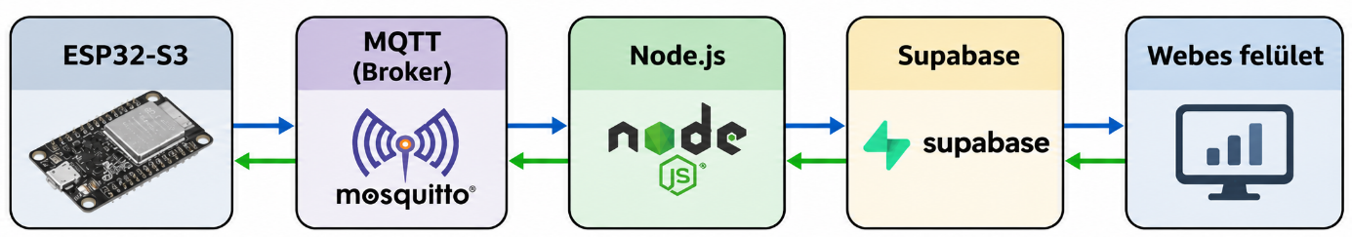
9.1 ábra - A gyártósor-felügyeleti rendszer főbb komponenseinek kapcsolata.
Forrás: Saját szerkesztés, AI segítségével készített ábra.
A Node.js háttérprogram fogadja és feldolgozza a mikrokontrollertől érkező üzeneteket, majd a termelési adatokat továbbítja a Supabase adatbázisba. A háttérprogram emellett a webes felület és a vezérlő között is kapcsolatot biztosít, így a felhasználó a böngészőből is küldhet működési parancsokat a gyártósor számára.
A webes felügyeleti felület megjeleníti a gyártósor aktuális állapotát és a termelési folyamat során keletkező adatokat. A különböző komponensek összekapcsolásával lehetővé vált, hogy a fizikai eszközön végrehajtott műveletek és a webes felületen megjelenő információk egy közös rendszer részeként működjenek.

9.2. Az adatátviteli folyamat ellenőrzése
A rendszer integrációját követően ellenőriztem az egyes komponensek közötti adatátvitelt. A tesztelés célja annak vizsgálata volt, hogy az ESP32-S3 által előállított termelési adatok megfelelően eljutnak-e a háttérrendszerhez, majd az adatbázisba és a webes felületre.
Az ellenőrzés során először az MQTT-kommunikáció működését vizsgáltam. A Mosquitto brokerhez csatlakozva figyeltem a mikrokontroller által használt témaköröket, különösen a gyartosor/esp32/status és a gyartosor/esp32/event csatornákat. A teszt során ellenőrizhetővé vált, hogy a vezérlőprogram megfelelően továbbítja az aktuális gépállapotot és a termelés során keletkező eseményeket.
A következő lépésben a Node.js háttérprogram működését ellenőriztem. A szervernek fogadnia kellett az MQTT-üzeneteket, feldolgoznia a bennük található adatokat, majd továbbítania azokat a Supabase adatbázis felé. Az adatbázisban a production_logs táblába bekerülő rekordok ellenőrzésével vizsgáltam, hogy a termelési adatok megfelelően kerülnek-e mentésre.
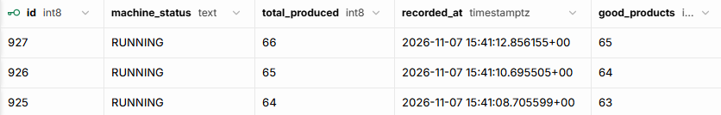
9.2. ábra – A Supabase production_logs táblájának első része.
Forrás: Saját képernyőkép a Supabase adatbázis production_logs táblájáról.
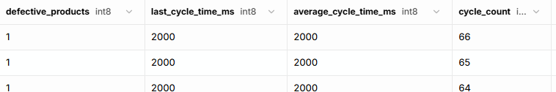
9.3. ábra – A Supabase production_logs táblájának további oszlopai.
Forrás: Saját képernyőkép a Supabase adatbázis production_logs táblájáról.
Végül a webes felületen is ellenőriztem az adatok megjelenítését. A teszt során megvizsgáltam, hogy a mikrokontrollertől érkező állapotinformációk és termelési értékek megfelelően jelennek-e meg a felületen, valamint az új adatbázis-bejegyzések megjelennek-e a gyártási naplóban.
Az ellenőrzések alapján a rendszer adatátviteli útvonala alkalmas a mikrokontroller, a háttérprogram, az adatbázis és a webes felület közötti kommunikáció megvalósítására.

9.3. A vezérlési funkciók tesztelése
A teljes rendszer tesztelése során a fizikai nyomógombokkal és a webes felügyeleti felületen keresztül elérhető vezérlési funkciókat is ellenőriztem. A vizsgálat célja annak megállapítása volt, hogy a különböző kezelői parancsok megfelelően jutnak-e el a vezérlőegységhez, és azok hatására a gyártósor a megfelelő működési állapotba kerül-e.
A tesztelés során külön ellenőriztem a START, STOP, RESET és vészleállítási funkciókat. Az indítás hatására a gyártósor RUNNING állapotba került, amit a zöld LED világítása jelzett. A STOP parancs normál leállítást eredményezett, amelyet a sárga LED jelzett. A vészleállítás aktiválásakor a rendszer EMERGENCY_STOP állapotba váltott, és a piros LED kapcsolt be. A RESET funkcióval a termelési számlálók visszaállíthatók, vészleállítás után pedig lehetővé válik a rendszer újbóli indítása.
A fizikai nyomógombok mellett a webes felületen található vezérlőgombok működését is vizsgáltam. A webes parancsok a Node.js háttérprogramon és az MQTT-kommunikáción keresztül jutnak el az ESP32-S3 mikrokontrollerhez. A parancsok végrehajtását követően a webes felületen is ellenőrizhetővé válik a gyártósor aktuális állapota.
A tesztelés során így a fizikai és a webes vezérlés együttműködését, valamint az állapotváltozások megfelelő visszajelzését vizsgáltam.

9.4. A termelési adatok megjelenítésének ellenőrzése
A tesztelés során ellenőriztem, hogy a gyártósor működése közben keletkező termelési adatok megfelelően jelennek-e meg a webes felügyeleti felületen. A vizsgálat kiterjedt az összes legyártott termék számára, a megfelelő és selejtes termékek mennyiségére, valamint a ciklusidőkkel kapcsolatos mutatókra.
A termelési folyamat futtatása közben figyelemmel kísértem a számlálók változását. Ellenőriztem, hogy az új termékek előállításakor növekednek-e a megfelelő számlálók, illetve a minőségi megoszlást szemléltető grafikus sáv is követi-e az értékek változását. A ciklusidő-adatoknál az utolsó gyártási ciklus időtartamát, az átlagos ciklusidőt és a mért ciklusok számát vizsgáltam.
A gyártási napló működését is ellenőriztem. Megvizsgáltam, hogy az adatbázisba mentett rekordok megjelennek-e a webes felületen, valamint az új bejegyzések automatikusan hozzáadódnak-e a listához a Supabase Realtime szolgáltatás segítségével. A szűrési lehetőségekkel különböző típusú termelési események megjelenítését is ellenőriztem.
A vizsgálatok alapján a webes felület alkalmas a gyártósor legfontosabb termelési és minőségi adatainak áttekintésére, valamint a korábban rögzített termelési események visszakeresésére.

9.5. A tesztelés eredményeinek értékelése
A teljes rendszer tesztelése során sikerült ellenőrizni az egyes komponensek összehangolt működését. A vizsgálatok alapján az ESP32-S3 mikrokontroller megfelelően kezeli a gyártósor működési állapotait, végrehajtja a termelési folyamat szimulációját, és továbbítja a keletkező adatokat az MQTT-közvetítő felé.
A Node.js háttérprogram fogadja és feldolgozza a mikrokontrollertől érkező üzeneteket, majd a termelési adatokat továbbítja a Supabase adatbázisba. Az adatbázisban ellenőrizhetővé váltak a rögzített termelési rekordok, a webes felületen pedig megjelennek a gyártósor aktuális állapotára és működésére vonatkozó információk.
A tesztelés során a fizikai nyomógombok és a webes vezérlőfelület működését is vizsgáltam. A rendszer lehetővé teszi a gyártósor indítását, leállítását, alaphelyzetbe állítását és vészleállítását mindkét kezelési módon keresztül.
Összességében a megvalósított rendszer teljesíti a projekt fő célkitűzését: egy ESP32-S3 alapú gyártósor-szimuláció működésének vezérlését, adatainak továbbítását, tárolását és webes felügyeletét. A kialakított felépítés megfelelő alapot biztosít a későbbi továbbfejlesztéshez is.

10. Továbbfeljesztési lehetőségek

10.1. A hardveres rendszer továbbfejlesztése
A jelenlegi hardveres prototípus ESP32-S3-DEV-N16R8 fejlesztőpanelre, LED-ekre és nyomógombokra épül. A rendszer továbbfejlesztése különböző érzékelők alkalmazásával válna lehetővé. Optikai vagy infravörös érzékelő segítségével a termékek tényleges áthaladása is érzékelhető lenne, így a darabszám nem kizárólag szoftveres szimuláció alapján változna. Hőmérséklet-érzékelők beépítésével további üzemi adatok gyűjtésére is lehetőség nyílna.
A kezelhetőség egy LCD- vagy OLED-kijelző beépítésével javítható, amely megjeleníthetné a gyártósor állapotát és a termelési adatokat. A próbapaneles összeállítás nyomtatott áramköri lapra és megfelelő burkolatba helyezése stabilabb hardveres kialakítást eredményezne.
Ipari alkalmazás esetén a stabil tápellátás, valamint a túláram- és túlfeszültség-védelem kialakítása is szükséges lenne. A jelenlegi szoftveres vészleállítást valódi ipari környezetben megfelelő biztonsági követelményeknek megfelelő hardveres vészleállító áramkörrel kellene kiegészíteni. Ezek a fejlesztések lehetővé tennék, hogy a prototípus a szimuláció mellett valós fizikai folyamatok megfigyelésére is alkalmas legyen.

10.2. A gyártási folyamat részletesebb szimulációja
A jelenlegi rendszerben a termelés két másodperces ciklusidővel, szoftveresen szimulált módon működik, a termékek minősítése pedig véletlenszerűen történik. A szimuláció továbbfejlesztésével több egymást követő munkafázis is modellezhető lenne, például az alapanyag-adagolás, a megmunkálás, az összeszerelés és a késztermék ellenőrzése. Az egyes folyamatokhoz külön időzítések és működési állapotok tartozhatnának.
További lehetőséget jelentene a géphibák és a nem tervezett leállások szimulációja, valamint a változó ciklusidők alkalmazása. A rendszer ezek bekövetkezését eseményként rögzíthetné, az adatokat pedig MQTT-kapcsolaton keresztül továbbíthatná a háttérrendszernek. A minőségellenőrzés is részletesebbé válhatna különböző hibakategóriák, például méreteltérés vagy hibás összeszerelés bevezetésével.
A szimuláció műszakok és termelési célértékek kezelésével is bővíthető lenne. A tervezett és a tényleges termelési mennyiség összehasonlítása lehetővé tenné a termelési célok teljesülésének nyomon követését. Az így keletkező részletesebb adatok a Supabase adatbázisban tárolhatók, majd a webes felületen megjeleníthetők és elemezhetők lennének.

10.3. Az OEE-mutató teljes körű megvalósítása
Az OEE (Overall Equipment Effectiveness) mutató a gyártósor hatékonyságát a rendelkezésre állás, a teljesítmény és a minőség alapján értékeli. A jelenlegi rendszer már gyűjti a számításhoz szükséges termelési, minőségi és ciklusidő-adatokat, azonban a teljes megvalósításhoz a tervezett termelési idő és az állásidők rögzítése is szükséges.
Az OEE számítása: OEE = Rendelkezésre állás × Teljesítmény × Minőség
A továbbfejlesztés során az érték a webes felületen is megjeleníthető, a korábbi eredmények pedig a Supabase adatbázisban tárolhatók lennének. Ez lehetőséget biztosítana a termelési hatékonyság időszakos összehasonlítására és elemzésére.

10.4. Adatvizualizáció és statisztikai elemzés bővítése
A rendszer továbbfejlesztésének egyik lehetősége a termelési adatok részletesebb grafikus megjelenítése. A jelenlegi mutatók mellett oszlopdiagram szemléltethetné a napi termelési mennyiséget, vonaldiagram a ciklusidők változását, valamint grafikon a jó és selejtes termékek arányát.
A Supabase-ben tárolt adatok alapján napi, heti és havi kimutatások is készíthetők lennének. Ezek segítenék a termelési tendenciák felismerését és a korábbi időszakok teljesítményének összehasonlítását.

10.5. A rendszer biztonságának és megbízhatóságának növelése
A rendszer biztonsága MQTT-hitelesítés és titkosított adatátvitel alkalmazásával növelhető, amelyek csökkentenék az illetéktelen hozzáférés kockázatát. A megbízható működést a hálózati hibák felismerése, az automatikus újracsatlakozás és az átmenetileg nem továbbítható adatok helyi tárolása segíthetné.
További fejlesztési lehetőség a felhasználói jogosultságok bevezetése, amely elkülönítené a megfigyelési és vezérlési funkciókat. Ipari alkalmazás esetén a jelenlegi szoftveres vészleállítást megfelelő hardveres biztonsági áramkörrel kellene kiváltani.

10.6. Ipari környezetben történő alkalmazás lehetőségei
A bemutatott rendszer alapját képezhetné egy összetettebb, ipari környezetben alkalmazható gyártósor-felügyeleti megoldásnak. Ehhez azonban a jelenlegi szimulációt valódi gépekhez és gyártási folyamatokhoz kellene igazítani. Az ESP32 helyett vagy mellett ipari vezérlő, például Siemens PLC is alkalmazható lenne, amely közvetlenül képes kommunikálni a gyártóberendezésekkel.
A rendszer MQTT-alapú kommunikációs felépítése lehetőséget biztosítana további eszközök és adatforrások csatlakoztatására. Így több gyártóállomás adatai is összegyűjthetők lennének egy közös felügyeleti felületen. A központi adatbázisban tárolt információk segítségével a különböző termelési folyamatok összehasonlíthatóvá és elemezhetővé válnának.
Ipari alkalmazás előtt további fejlesztésekre lenne szükség a megbízhatóság, a hálózati biztonság és a gépbiztonsági követelmények területén. A megfelelő hardveres védelemmel és ipari kommunikációs megoldásokkal a projekt továbbfejleszthető lenne egy olyan felügyeleti rendszerré, amely kisebb gyártóüzemekben is hasznos segítséget nyújthat a termelési folyamatok nyomon követésében.

11. Összegzés
A szakdolgozat célja egy ESP32-S3 mikrokontrollerre épülő, webalapú gyártósor-felügyeleti rendszer megtervezése és megvalósítása volt. A fejlesztés során egy olyan működő prototípus készült, amely képes egy gyártósor alapvető működésének szimulálására, a termelési adatok gyűjtésére, továbbítására és webes megjelenítésére.
A megvalósítás során sikerült kialakítani az ESP32-S3 alapú hardveres rendszert, amely nyomógombok segítségével teszi lehetővé a gyártósor indítását, leállítását, visszaállítását és vészleállítását. A LED-es állapotjelzés, valamint a vezérlőprogramban megvalósított állapotkezelés biztosítja a működés áttekinthetőségét. A termelési folyamat szimulációja során a rendszer nyilvántartja a legyártott termékek számát és a kapcsolódó minőségi adatokat.
A projekt egyik fontos eredménye az ESP32-S3 és a háttérrendszer közötti MQTT-alapú kommunikáció megvalósítása. A Node.js háttérprogram fogadja és feldolgozza a mikrokontrollertől érkező adatokat, majd továbbítja azokat a Supabase adatbázisba. A webes felügyeleti felület megjeleníti a gyártósor aktuális állapotát, a termelési és minőségi mutatókat, valamint a korábban rögzített eseményeket. A fizikai nyomógombok mellett a webes felületen keresztül is lehetőség van a gyártósor vezérlésére.
A teljes rendszer tesztelése során sikerült igazolni az egyes komponensek megfelelő együttműködését. Az adatok eljutnak a mikrokontrollertől a háttérrendszeren keresztül az adatbázisba, majd megjelennek a webes felületen. A vizsgálatok alapján a projekt legfontosabb célkitűzései teljesültek.
A fejlesztés során szerzett tapasztalatok jól szemléltetik, hogyan kapcsolható össze a mikrokontrolleres vezérlés, az IoT-alapú kommunikáció, az adatbázis-kezelés és a webes technológia egy egységes felügyeleti rendszerben. A létrehozott prototípus megfelelő alapot biztosít a további bővítéshez, például valódi érzékelők alkalmazásához, részletesebb termelési folyamatok szimulációjához és az OEE-mutató teljes körű számításához.
Összességében a szakdolgozatban megvalósított rendszer elérte a kitűzött célját: egy működő, webes felületen keresztül is felügyelhető és vezérelhető gyártósor-szimuláció készült el. A projekt során alkalmazott technológiák és a kialakított rendszerfelépítés a későbbiekben összetettebb gyártásfelügyeleti megoldások alapjául is szolgálhatnak.

Summary

Web-Based Production Line Monitoring System Using ESP32
The objective of this thesis was to design and implement a web-based production line monitoring system using an ESP32 microcontroller. The developed prototype simulates a production process, collects operational data, transmits information wirelessly, and provides monitoring and control through a web-based interface.
The hardware implementation is based on an ESP32-S3-DEV-N16R8 development board programmed in C++ using the Arduino IDE. The control system consists of three LEDs and four push buttons, providing START, STOP, RESET, and emergency stop functions. A state machine manages three operating states: STOPPED, RUNNING, and EMERGENCY_STOP. The production process is simulated with a two-second cycle time, while product quality is evaluated using a predefined five-percent probability of defective products.
Wireless communication is implemented through Wi-Fi and the MQTT protocol, with Mosquitto serving as the message broker. The communication architecture separates machine status information, production events, and control commands into dedicated MQTT topics. A Node.js backend processes incoming messages, manages control requests, and provides HTTP API endpoints for communication with the web interface.
Production data is stored in a Supabase PostgreSQL database. The production_logs table records machine states, production quantities, quality results, cycle-time information, and timestamps. Supabase Realtime enables automatic updates of the monitoring interface when new records are generated.
The web application was developed using HTML, CSS, and JavaScript. It displays the current operating state, production quantities, quality indicators, and cycle-time data. It also provides remote control functions and access to production logs, including filtering capabilities.
System testing confirmed the successful connection of the ESP32-S3 to the local Wi-Fi network and the transmission of MQTT test messages to the Mosquitto broker. The MQTT communication was also examined using a command-line subscriber, which successfully displayed messages published by the microcontroller. An additional connection test using an unavailable broker port resulted in a connection-refused error, confirming that connection failures could be detected.
During backend testing, the Node.js application successfully received and processed MQTT messages. The resulting production data was stored in the Supabase production_logs table. Database inspection confirmed that machine states, production quantities, and timestamps were recorded, and that changes in the production count generated new records. Integration tests further verified that stored records appeared in the web interface and that new entries were added automatically through Supabase Realtime. Both physical push buttons and web-based controls were tested, confirming the operation of the START, STOP, RESET, and emergency stop functions through both control methods.
The results demonstrate the successful integration of the microcontroller, MQTT broker, backend application, database, and web interface. The prototype provides a foundation for further development, including physical sensor integration, more detailed production simulation, advanced statistical analysis, and full implementation of Overall Equipment Effectiveness (OEE) calculations. The emergency stop function is software-based and does not replace dedicated hardware safety systems required in industrial applications.
In conclusion, the project demonstrates the practical integration of embedded systems, wireless communication, backend services, database technologies, and web-based monitoring. The resulting prototype provides production data visualization, data storage, and remote control capabilities, illustrating the applicability of ESP32-based solutions in production monitoring.

